**Internet dan Aplikasinya**

**TUGAS 4 : ARP**



**Oleh :**

Nama : Johanes Yogtan Wicaksono Raharja

NIM : 215314105

**PROGRAM STUDI INFORMATIKA**

**FAKULTAS SAINS DAN TEKNOLOGI**

**UNIVERSITAS SANATA DHARMA**

**YOGYAKARTA**

**2022**

1. **Mengamati ARP**
2. Gunakan topologi (switch) yang kemarin Anda buat **(SS topologi kalian)**

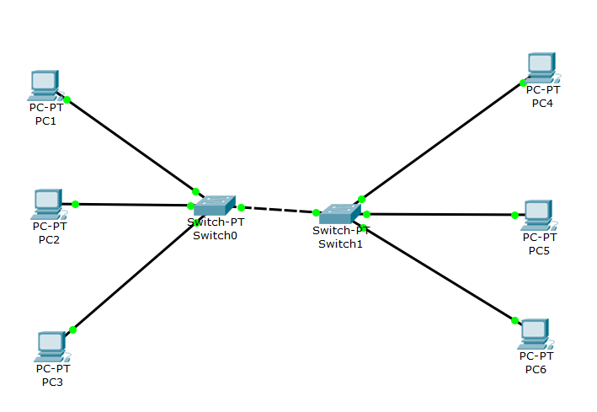

1. Masuk ke simulation mode

Lihat di bagian bawah klik show all/none sehingga event listnya bersih

Klik **Edit Filters : ARP** (dan ICMP kalau perlu)

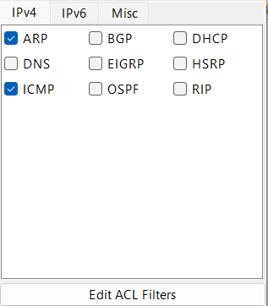

1. **Masuk ke Command Prompt** pada PC1 (dan PC3)

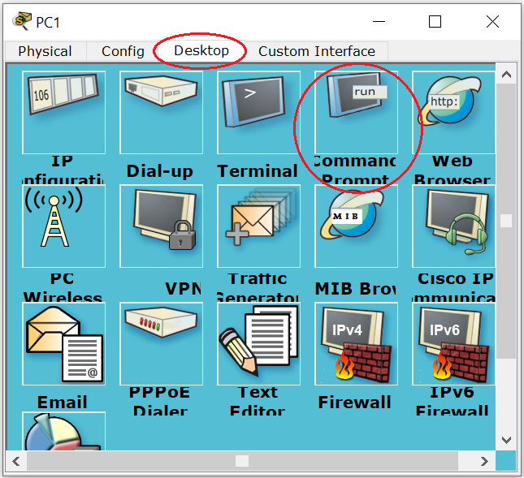

1. **Cek tabel ARP di PC1** (dan PC3) dengan menjalankan perintah **arp -a** di PC1 (dan PC3)

**PC1 :**

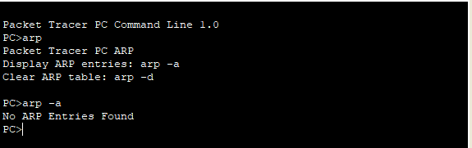

**PC3:**

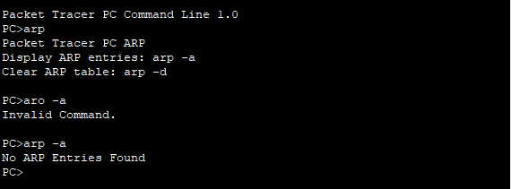

1. **Ping** dari PC1 ke PC3 dan **Amati jalannya paket ARP** (dan ICMP kalau perlu), maka akan terlihat paket ARP, sbb:

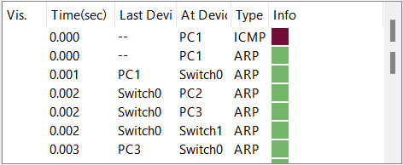

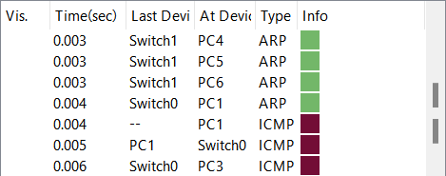

  
(**buka / inspeksi paket ARP yang dikirim oleh PC1 dan balasan dari PC3**)

1. **Setelah Selesai langkah 5**  
   Masuk ke Command Prompt dan **jalankan lagi perintah arp -a** di PC 1 dan PC 3  
   (**bandingkan hasil dengan arp -a sebelumnya / langkah 4**)

**PC1 :**

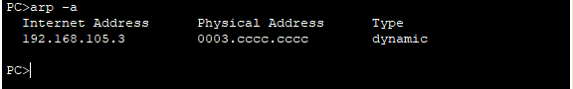

**PC3:**

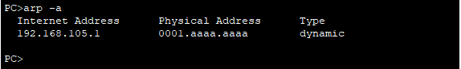

1. **Ping ulang** dari PC1 ke PC3   
   ketika di PC 1 terdapat ARP entry PC3 **jalankan lagi** (perintah ping)  
   (**Amati dan bandingkan dengan jalannya simulasi sebelumnya / langkah 5.   
   Apakah ada paket ARP ?**)

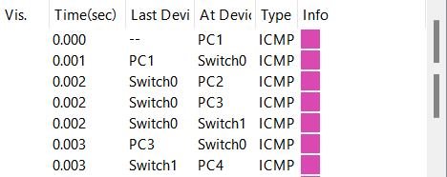



1. Delete Tabel ARP dengan perintah arp -d, lalu **Ping ulang** dari PC1 ke PC3♦   
   ketika di PC 1 terdapat ARP entry PC3 **jalankan lagi** (perintah ping)  
   (**Amati dan bandingkan dengan jalannya semulasi sebelumnya / langkah 7.   
   Apakah ada paket ARP ?**)

Delete table ARP PC1

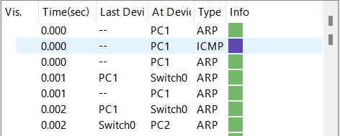

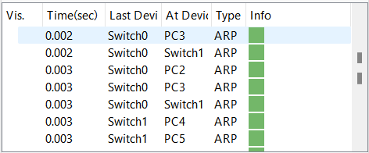

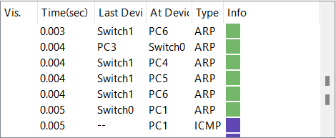

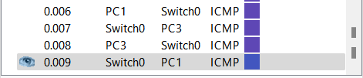

PC 1 terdapat ARP entry PC3 **jalankan lagi**

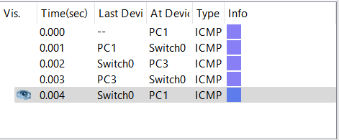

1. **Ping ulang** dari PC1 ke PC4   
   ketika di PC 1 terdapat ARP entry PC3,jalankan perintah **ping dari PC1 ke PC4**  
   (**Amati dan bandingkan dengan jalannya simulasi sebelumnya / langkah 7.   
   Apakah ada paket ARP ? Kearah mana ?**)

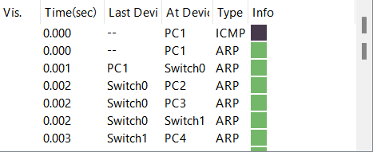

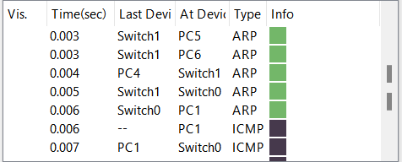

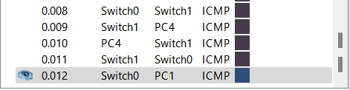

ARP PC1

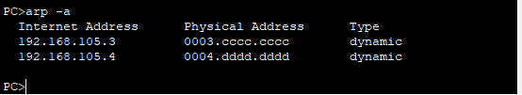

PC4 Sebelum ping



PC4 Sesudah Ping

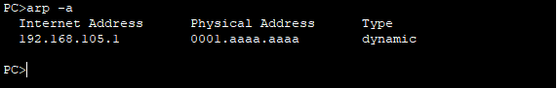

1. **Pertanyaan**
2. Apa arti perintah arp -a dan arp -d ?

ARP(Addres Resolution Protocol) berfungsi untuk mencari tahu dan memberi tahu MAC Address suatu computer, di dalam ARP terdapat arp -a yang berfungsi untuk melihat alamat mac yang masuk dan arp – d yang berfungsi untuk menghapus alamat mac yang sudah masuk.

1. Kapan paket ARP akan muncul ?

Untuk mengirimkan pesan ke host lain di jaringan IPv4/ network yang sama, host terlebih dahulu harus mengetahu IPv4 network dan alamat MAC tujuan. Setelah mengetahui alamat IPv4/network, **paket ARP akan muncul** untuk mengetahui MAC Addressnya harus menggunakan ARP.

1. Topologi sudah memakai switch, kenapa paket ARP masih broadcast ?

Switch bekerja untuk menerima dan membaca alamat tujuan, namun pada saat pertama kali mengirim pesan alamat penerima dan tujuan belum ada, oleh karena itu dengan adanya ARP dapat mencari alamat penerima dan tujuan yang harus di broadcast sehingga alamat penerima dan tujuan dapat diketahui dan pesan dapat dikirimkan

1. Amati isi paket ARP yang keluar dari PC1 dan jawaban dari PC3 ketika dilakukan pengiriman paket dari PC 1 ke PC 3 (Juga ketika mengirimkan paket dari PC1 ke arah PC6)  
   Catat (kalau perlu dibuat dalam tabel)/ **(screenshot PDU)**

**DIBAWAH**

|  |  |  |  |  |
| --- | --- | --- | --- | --- |
| **Paket** | **Last Dev** | **At Dev** | **Inter- face** | **Des.Mac** |
| **PC1**  **ke**  **PC3** | -- | PC1 | Out |  |
| PC1 | Switch 0 | In |  |
| Switch 0 | PC3 | In |  |
| **PC3**  **ke**  **PC1** | - |  |  |  |
| PC3 | Switch 0 | In |  |
| Switch 0 | PC1 | In |  |
| **PC1**  **ke**  **PC6** | -- | PC1 | Out |  |
| PC1 | Switch 0 | In |  |
| Switch 0 | Switch 1 | In |  |
| Switch 1 | PC 6 | In |  |
| **PC5**  **ke**  **PC1** | -- |  |  |  |
| PC6 | Switch 1 | In |  |
| Switch 1 | Switch 0 | In |  |
| Switch 0 | PC 1 | In |  |

1. Amati paket ICMP yang dikirimkan oleh PC1 ketika sudah sampai di PC3   
   (Perhatikan pada bagian **In Layers** dan **Out Layer** pada Layer 3. Jelaskan pak maksudnya)

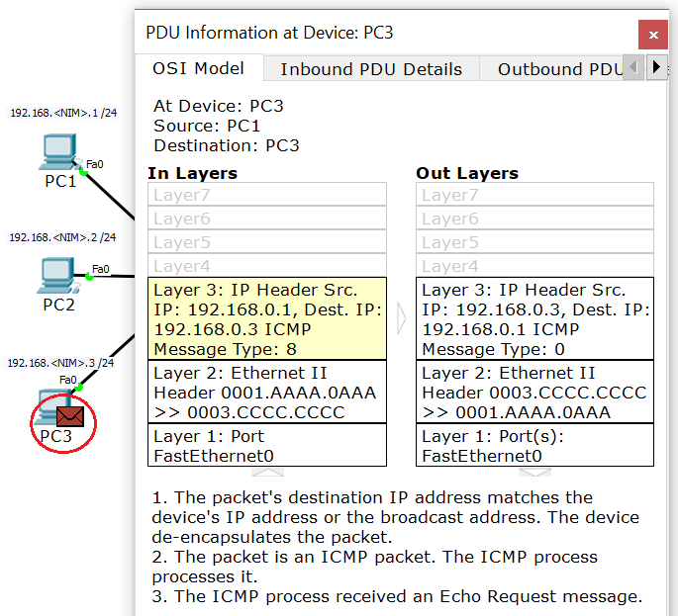

Layer 3 merupakan Network layer yang dimana bertugas untuk mebaca alamat ip agar setiap computer saling terkoneksi dalam satu network dan juga membuat header untuk setiap paket data. Seperti halnya dengan gambar diatas in layers membaca ip source(awal alamat ip) PC1 dan juga destination(tujuan alamat ip) sehingga PC1 ke PC3 dapat terkoneksi, sama halnya di out layers namun bedanya ini antara PC3 ke PC1, sehingga antara PC1 ke PC3 dan PC3 ke PC1 dapat saling terkoneksi dan juga melaksanakan pesan karena sudah saling mengetahui alamat ipnya